Федеральное государственное бюджетное образовательное
учреждение высшего образования
«Национальный исследовательский университет «МЭИ»

Институт: | ИВТИ | Кафедра: | ВМСС
Направление подготовки: |  | 09.03.01 Информатика и вычислительная техника

ОТЧЕТ по практике

Наименование практики: | Производственная практика: технологическая (проектно-технологическая) практика

СТУДЕНТ

 | / Пигузов С.А.
(подпись ) | (Фамилия и инициалы)

Группа | А-08-22
 | (номер учебной группы)

ПРОМЕЖУТОЧНАЯ АТТЕСТАЦИЯ ПО ПРАКТИКЕ
(отлично, хорошо, удовлетворительно, неудовлетворительно)

 | / /
(подпись ) | (Фамилия и инициалы члена комиссии)

 | / /
(подпись ) | (Фамилия и инициалы члена комиссии)

Москва
2025

Содержание отчета
Задание 3
График прохождения практики 4
Обработка данных и преобразование датафрейма 5
1. Анализ распределения вакансий по критериям 8
1.1. Анализ географического распределения 9
1.2. Анализ типов графика работы 10
1.3. Анализ требуемого опыта работы 11
1.4. Анализ статуса занятости 12
1.5. Анализ востребованных профессий 13
2. Анализ распределения зарплат 14
3. Проверки гипотез 17
3.1. Гипотеза: Заработная плата зависит от региона 17
3.2. Гипотеза: Чем больше опыта, тем выше заработная плата 20
3.3. Гипотеза: Полная занятость дает более высокую зарплату по сравнению со стажировками 22
Вывод 24

Задание
Необходимо провести исследование IT-рынка труда на основе данных, собранных с сайта hh.ru за ноябрь и декабрь 2024 года. На основе имеющейся информации необходимо провести анализ текущих тенденций и требований к специалистам в области информационных технологий.
Для начала необходимо провести разведочный анализ данных, а именно анализ распределения вакансий по следующим критериям:
- Местоположению вакансий
- Типам графика работы
- Требуемому опыту работы
- Статусу занятости
- Востребованности профессий
Необходимо рассмотреть и построить распределение вакансий по зарплатам. Также необходимо сравнить полученное распределение с распределением, где были удалены выбросы и доказать корректность их удаления.
Затем следует проверить следующие гипотезы:
Гипотеза 1: Зарплата зависит от региона.
Гипотеза 2: Чем больше опыт, тем выше зарплата.
Гипотеза 3: Полная занятость даёт более высокую зарплату, чем стажировки.
Результаты работы могут быть полезны для специалистов в области HR, а также для студентов и соискателей, желающих лучше понять требования IT-рынка труда.

График прохождения практики
Номер  п/п | Перечень работ в соответствии с заданием | Отметка о выполнении работы  (выполнено /не выполнено)
1 | Обработка данных и преобразование датафрейма
2 | Анализ распределения вакансий по критериям
3 | Анализ распределения зарплат с учетом выбросов
4 | Проверка поставленных гипотез
5 | Составление выводов о полученных распределений и подведение итогов для поставленных гипотез

Руководитель практики |  | / /
 | (подпись ) | (Фамилия и инициалы)

Обработка данных и преобразование датафрейма
# Импорт библиотек
import numpy as np
import pandas as pd
from matplotlib import pyplot as plt
import seaborn as sns
import json
from sklearn.feature_extraction.text import CountVectorizer
from scipy import stats
import plotly.express as px
from scipy.stats import pearsonr
from matplotlib.ticker import FuncFormatter

# Чтение JSON файла
with open('vacancies_data_with_salary.json', 'r', encoding='utf-8') as file:
data = json.load(file)

# Нормализация данных
vacancies = pd.json_normalize(data)
df = vacancies.copy()

# Обработка пропусков
df.isnull().sum()
df = df.drop([ 'salary.gross'], axis=1)

# Переменование колонок
df = df.rename(columns={'salary.from':'salary_from',
'salary.to':'salary_to',
'salary.currency':'salary_currency',
'salary.gross': 'salary_gross'})

# Обработка ЗП и создание нового столбца 'salary'
df[['salary_from', 'salary_to']] = df[['salary_from', 'salary_to']].fillna(0)
def calculate_salary(row):
if row['salary_from'] != 0 and row['salary_to'] != 0:
return (row['salary_from'] + row['salary_to']) / 2
else:
return row['salary_from'] + row['salary_to']
df['salary'] = df.apply(calculate_salary, axis=1)

# Обработка даты публикации
df['published_date'] = pd.to_datetime(df['published_at']).dt.strftime('%Y/%m/%d')

# Обработка профессии
df['job'] = df['professional_roles'].apply(lambda x: ', '.join(x))
it_positions = ['Разработчик', 'Аналитик', 'Инженер', 'Data', 'Developer', 'Системный администратор', 'Тестировщик', 'UI/UX дизайнер', 'DevOps', 'Machine Learning Engineer', 'Программист', 'Дата', 'Другое']
df = df[df['job'].str.contains('|'.join(it_positions), regex=True)]
df = df.drop(['published_at', 'professional_roles', 'salary_from', 'salary_to'], axis=1)

# Перевод ЗП в рубли (курс взят на момент публикации JSON файла)
currency_rates = {
'USD': 94.5,
'KZT': 0.2,
'BYR': 32,
'UZS': 0.0078,
'EUR': 103.2,
'KGS': 1.08,
'AZN': 55.0
}
df['salary_rub'] = df.apply(
lambda row: row['salary'] * currency_rates.get(row['salary_currency'], 1) if row['salary_currency'] in currency_rates else row['salary'],
axis=1
)

# Обработка навыков
df["key_skills"] = df["key_skills"].apply(lambda x: ",".join(x) if x else 'Всему научим')
df = df.drop('salary', axis=1)
df = df.drop(['salary_currency', 'id'], axis=1)

# Преобразование типов
df['salary_rub'] = df['salary_rub'].astype(int)
df['published_date'] = pd.to_datetime(df['published_date'])

Этот код подготавливает данные вакансий с hh.ru для анализа IT-рынка:
Загрузка и нормализация: Читает JSON-файл и преобразует в табличный формат.
Очистка данных: Удаляет лишние столбцы, переименовывает переменные, обрабатывает пропуски.
Расчет зарплат: Усредняет вилки зарплат (from/to) в единое значение.
Фильтрация: Оставляет только IT-вакансии по ключевым должностям.
Конвертация валют: Приводит все зарплаты к рублевому эквиваленту.
Обработка навыков: Форматирует список навыков, отмечает вакансии с фразой "Всему научим".
Финальная подготовка: Приводит типы данных, форматирует даты публикации.
Результат: чистый датафрейм, готовый для анализа зарплатных тенденций, проверки гипотез и визуализации.
Изначально были получены следующие параметры:
• id – id вакансии;
• name – заголовок вакансии;
• area – регион или местоположение вакансии;
• published_at – дата публикации вакансии;
• schedule – график работы (например, полный рабочий день, удаленная работа);
• professional_roles – профессиональная область или роль;
• experience – требуемый опыт работы;
• employment – тип занятости (например, полная, частичная, проектная);
• key_skills – ключевые навыки, указанные в вакансии;
• salary.from – нижняя граница предлагаемой заработной платы;
• salary.to – верхняя граница предлагаемой заработной платы;
• salary.currency – валюта заработной платы;
• salary.gross – указание, является ли заработная плата «грязной» (до
вычета налогов).
Далее мы преобразовали их в следующие параметры:
• name – заголовок вакансии;
• area – регион или местоположение вакансии;
• published_date – дата публикации вакансии;
• schedule – график работы;
• job – профессиональная область или роль;
• experience – требуемый опыт работы;
• employment – тип занятости;
• key_skills – ключевые навыки, указанные в вакансии;
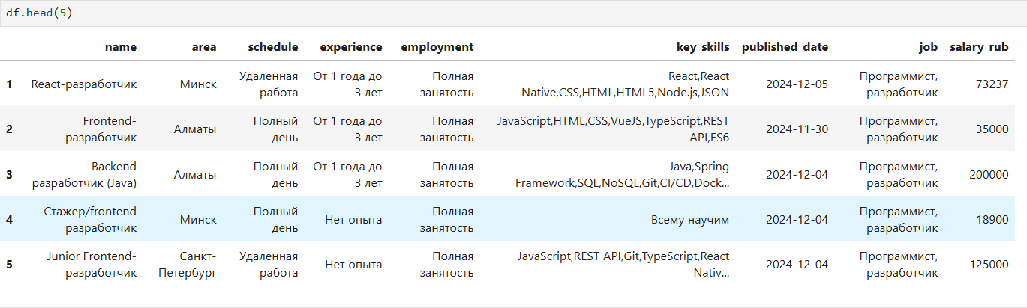
• salary_rub – предлагаемая средняя заработная плата в рублях;
Рис. 1. Финальный датафрейм готовый к работе
- Анализ распределения вакансий по критериям
Для начала напишем функцию plot_percent, которая строит столбчатую диаграмму для топ-10 значений указанного столбца, отображая их процентное соотношение. Поддерживает вертикальную и горизонтальную ориентацию, автоматически добавляет подписи значений и настраивает стиль графика. Параметры позволяют гибко задавать заголовок, подписи осей и внешний вид. Используется для быстрой визуализации распределения категориальных данных.
def plot_percent(df, column_name, title, xlabel, flip_axes=False):
# Получаем топ-10 значений по заданной колонке
top_10 = (
df[column_name]
.value_counts(normalize=True)
.multiply(100)
.round(2)
.head(10)
.reset_index(name='percent')
)
# Столбец с категориями остается под названием "index"
top_10.rename(columns={'index': column_name}, inplace=True)

# Установка стилевой темы
sns.set_theme(style="whitegrid", palette="muted")

# Определяем размеры графика
figsize = (12, 6) if not flip_axes else (10, 8)
plt.figure(figsize=figsize, dpi=150)

# Построение графика
barplot_args = {'data': top_10, 'palette': 'coolwarm'}
if flip_axes:
sns.barplot(x='percent', y=column_name, **barplot_args)
plt.xlabel('Процент, %', fontsize=12)
plt.ylabel(xlabel, fontsize=12)
else:
sns.barplot(x=column_name, y='percent', **barplot_args)
plt.xlabel(xlabel, fontsize=12)
plt.ylabel('Процент, %', fontsize=12)
plt.xticks(rotation=45, ha='right')

# Заголовок графика
plt.title(title, fontsize=16, weight='bold', pad=15)

# Добавляем проценты на столбцы
for index, row in top_10.iterrows():
if flip_axes:
plt.text(row['percent'] + 1, index, f"{row['percent']}%", va='center', fontsize=10)
else:
plt.text(index, row['percent'] + 1, f"{row['percent']}%", ha='center', fontsize=10)

# Убираем лишние рамки для более чистого вида
sns.despine()

plt.tight_layout()
plt.show()
  - Анализ географического распределения
plot_percent(analysis_df, 'area', 'Топ-10 городов с наибольшим процентом вакансий', 'Город');
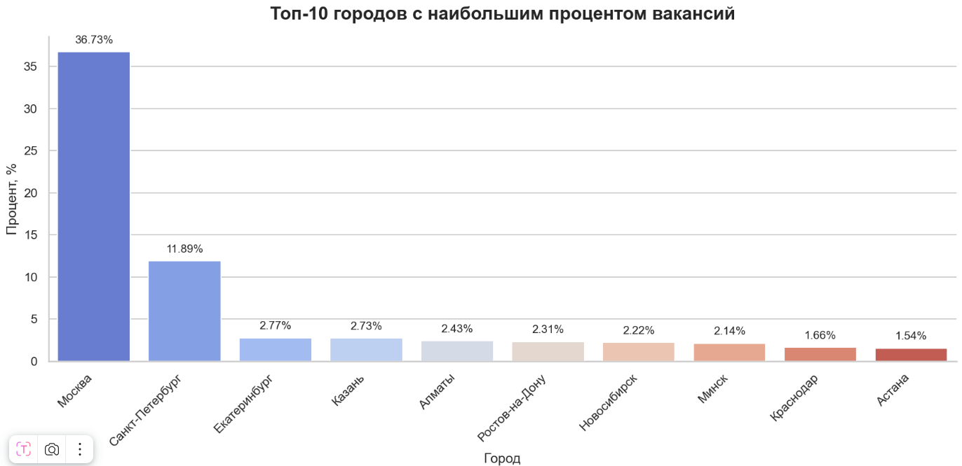
Для начала был проведён анализ данных по местоположению вакансий (area). Количество уникальных городов, представленных в выборке, составляет 251. Далее был определён топ городов по количеству вакансий в сфере IT. На рисунке 2 представлен соответствующий график.
Рис. 2. Распределение ваканский по городам
На графике видно, что распределение вакансий по городам существенно неравномерно.
• Москва значительно лидирует, занимая 36.73% от общего числа вакансий.
• Санкт-Петербург занимает второе место с 11.89%.
• Остальные города показывают значительно меньший процент, находящийся в диапазоне от 2.77% до 1.54%.
Данное распределение объясняется следующими факторами:
1. Москва является крупнейшим экономическим и технологическим центром России, где сосредоточено большое количество IT-компаний, специалистов, а также заказчиков IT-услуг.
2. Санкт-Петербург, как второй по величине город России, также имеет развитую IT-инфраструктуру, однако уступает Москве по масштабу рынка.
3. Остальные города из списка представляют региональные IT-рынки, которые значительно меньше по объёму.

1.2. Анализ типов графика работы
plot_percent(analysis_df, 'schedule', 'Распределение графика работы', xlabel='Тип графика')
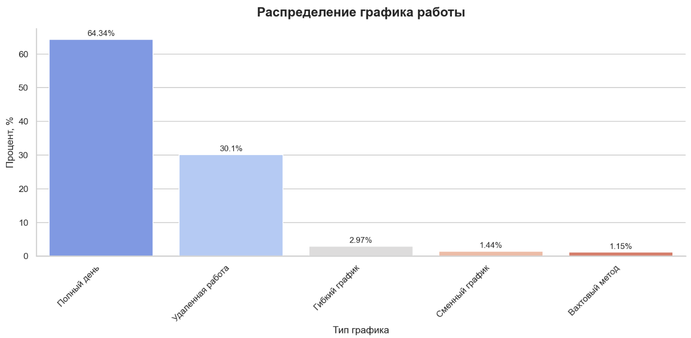
Следующим этапом анализа стало изучение распределения вакансий по типам графика работы (schedule). На рисунке 3 представлен соответствующий график.
Рис. 3. Распределение вакансий по графику работы
График иллюстрирует распределение вакансий в IT-сфере по типу графика работы.
• Наиболее популярными являются вакансии с полным рабочим днем (64.34%) и удаленной работой (30.1%).
• Остальные типы графиков – гибкий, сменный, вахтовый – составляют менее 3%.
Данное распределение можно объяснить следующими факторами:
1. Традиционные требования: Многие IT-компании, особенно крупные, традиционно работают по графику полного рабочего дня, что отражается в большом количестве соответствующих вакансий.
2. Популярность удаленной работы: В IT-сфере удаленная работа стала очень распространенной благодаря возможности гибкой организации рабочего процесса и доступности специалистов из разных регионов.
3. Низкая распространенность других графиков: Гибкий, сменный и вахтовый графики работы встречаются реже, так как требуют специфической организации работы и могут быть неэффективными для многих IT-проектов, требующих координации и взаимодействия в режиме реального времени.

1.3. Анализ требуемого опыта работы
plot_percent(analysis_df, 'experience', title='Распределение опыта работы', xlabel='Опыт работы')
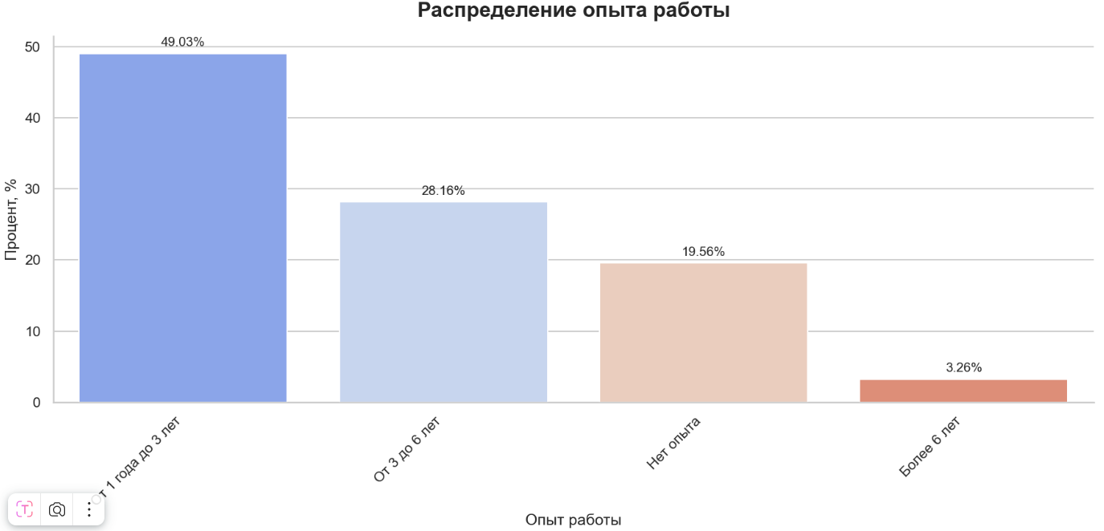
Далее был проведён анализ распределения вакансий по требуемому опыту работы (experience). На рисунке 4 представлен соответствующий график.
Рис. 4. График распределения вакансий по опыту работы
График показывает распределение вакансий в IT по требуемому опыту работы.
• Наибольший процент (49.03%) приходится на вакансии, требующие от 1 до 3 лет опыта.
• Следующий по величине сегмент (28.16%) — вакансии, требующие от 3 до 6 лет опыта.
• Значительно меньше вакансий требуют отсутствия опыта (19.56%) или более 6 лет опыта (3.26%).
Это распределение отражает потребность IT-рынка в специалистах с определенным уровнем опыта. Большинство вакансий ориентированы на кандидатов со средним уровнем опыта (1-3 года), что логично, так как они уже обладают необходимыми знаниями и навыками, но при этом не требуют очень высокой заработной платы, характерной для senior-специалистов. Вакансии без опыта работы, вероятно, связаны с программами стажировок или junior-позициями, а вакансии, требующие более 6 лет опыта, — на senior или руководящие должности, которые встречаются реже.

1.4. Анализ статуса занятости
plot_percent(analysis_df, 'employment', 'Распределение статсуса занятости', 'Cтатус занятости')
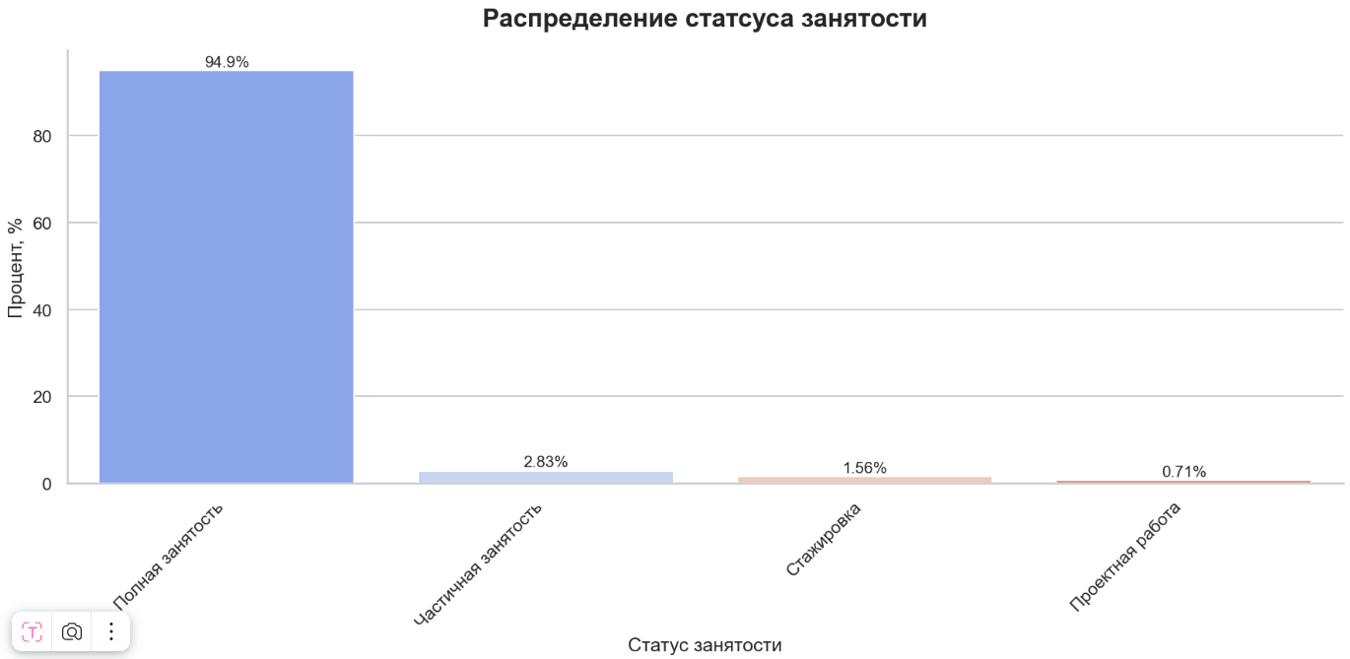
Следующим этапом анализа стало изучение распределения вакансий по статусу занятости (employment). На рисунке 5 представлен соответствующий график.

Рис. 5. График распределения вакансий по статусу занятости
График демонстрирует распределение вакансий в IT по статусу занятости.
• Подавляющее большинство вакансий (94.9%) предполагают полную занятость.
• Доля вакансий с частичной занятостью составляет всего 2.83%.
• Вакансии со стажировкой — 1.56%, с проектной работой — 0.71%.
Это говорит о том, что рынок IT в основном ориентирован на кандидатов, готовых к полной занятости. Возможности для частичной занятости, стажировок и проектной работы представлены в очень ограниченном количестве. Это может быть связано с особенностями организации работы в IT-сфере, где часто требуется высокая вовлеченность и постоянное взаимодействие в команде.

1.5. Анализ востребованных профессий
plot_percent(analysis_df, 'job', 'ТОП-10 Профессий', 'Профессия', True)
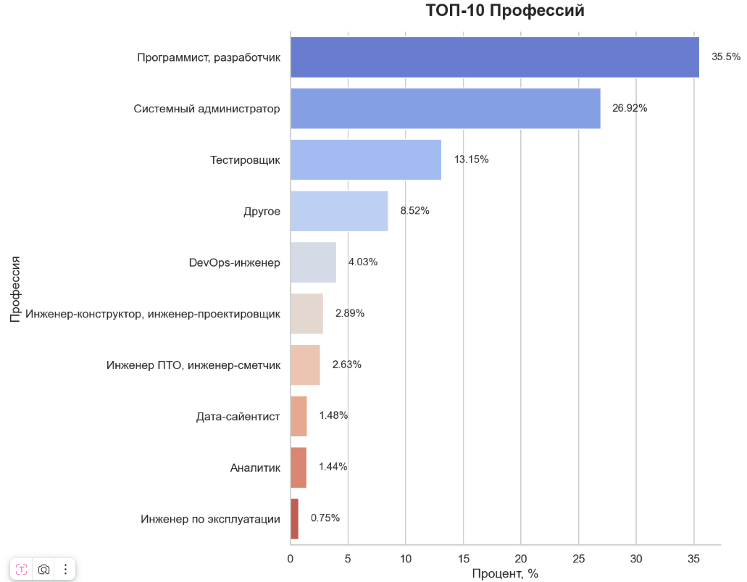
Далее был рассмотрен анализ распределения вакансий по профессиям (job). На рисунке 6 представлен соответствующий график.
Рис. 6. График распределения вакансий по профессиям
График отображает топ-10 наиболее распространенных профессий в IT-вакансиях.
• Значительно лидируют программисты/разработчики с 35.5%.
• За ними следуют системные администраторы с 26.92%.
• Тестировщики составляют 13.15% от общего числа вакансий.
• Остальные профессии представлены в гораздо меньшем количестве (от 8.52% до 0.75%).
Это распределение отражает структуру спроса на IT-специалистов. Высокий спрос на программистов и системных администраторов обусловлен фундаментальной ролью этих специалистов в разработке и поддержке IT-систем. Тестировщики также востребованы из-за растущей важности контроля качества программного обеспечения. Остальные профессии представлены в меньшей степени, что может быть связано с более узкой специализацией или меньшим объемом вакансий на рынке.
- Анализ распределения зарплат
# Рассчитываем IQR (межквартильный размах)
Q1 = analysis_df['salary_rub'].quantile(0.25) # первый квартиль
Q3 = analysis_df['salary_rub'].quantile(0.75) # третий квартиль
IQR = Q3 - Q1 # межквартильный размах

# Границы для выбросов
lower_bound = Q1 - 1.5 * IQR
upper_bound = Q3 + 1.5 * IQR

# Фильтруем выбросы
filtered_data = analysis_df[(analysis_df['salary_rub'] >= lower_bound) & (analysis_df['salary_rub'] <= upper_bound)]

# Сравнение до и после
print(f"Размер данных до обработки: {analysis_df.shape[0]}")
print(f"Размер данных после обработки: {filtered_data.shape[0]}")

plt.figure(figsize=(12, 6)) # Увеличим размер фигуры
plt.hist(analysis_df['salary_rub'], bins=30, alpha=0.6, color='blue', label='До обработки') # Добавим цвет для до обработки
plt.hist(filtered_data['salary_rub'], bins=30, alpha=0.6, color='orange', label='После обработки') # Добавим цвет для после обработки
plt.title('Распределение зарплат до и после удаления выбросов', fontsize=14, weight='bold') # Увеличим шрифт заголовка
plt.xlabel('Зарплата (руб)', fontsize=12, weight='bold') # Увеличим шрифт осей
plt.ylabel('Частота', fontsize=12, weight='bold')
plt.legend(loc='upper right', fontsize=10) # Позиция легенды и размер шрифта
plt.grid(True, linestyle='--', alpha=0.7) # Добавим сетку с изменёнными параметрами
plt.show()
Данный код выполняет обработку данных о зарплатах для удаления статистических выбросов. Сначала рассчитываются квартили и межквартильный размах (IQR), затем определяются границы для выбросов (1.5*IQR от квартилей). Далее данные фильтруются, исключая значения за этими границами. Визуализация через гистограмму показывает распределение зарплат до и после обработки, что позволяет наглядно оценить эффект от удаления выбросов. Код также выводит размер выборки до и после фильтрации. На рисунке 7 представлен получившийся результат.

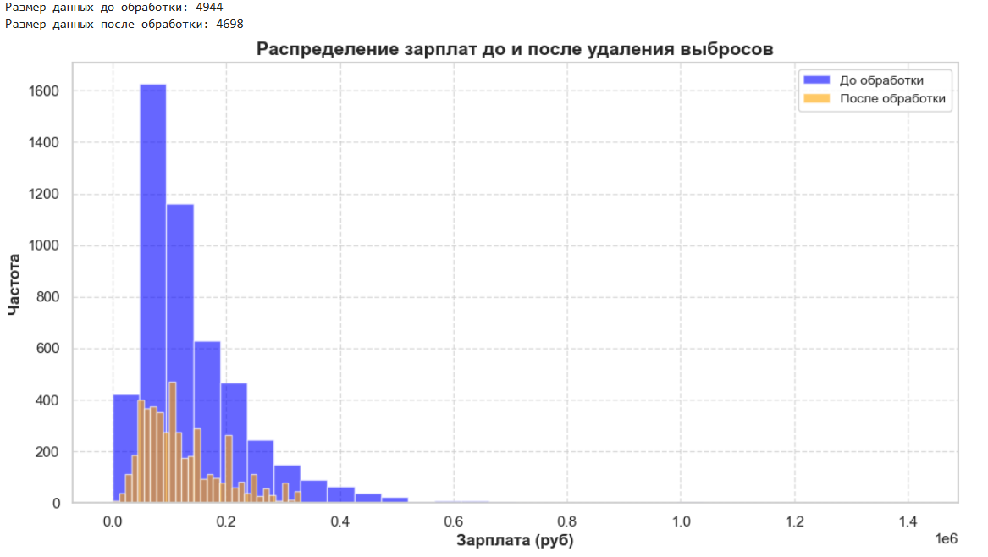
Рис. 7. Распределение зарплат до и после удаления выбросов
Гистограмма (голубой цвет) имеет длинный правый хвост, указывающий на наличие высоких значений зарплат (выбросов). После обработки данных (оранжевый цвет) распределение становится более сконцентрированным и симметричным, правый хвост укоротился, что говорит об успешном удалении выбросов. Большая часть зарплат сосредоточена в диапазоне от 0 до 200 000 рублей.
# Настроим стиль Seaborn
sns.set(style="whitegrid")

# Построение графика
plt.figure(figsize=(15, 8), dpi=200) # Увеличим размер фигуры и разрешение

# Вычисляем моду
mode_salary = analysis_df['salary_rub'].mode()[0]

# Построение histplot с KDE для распределения зарплат
sns.histplot(analysis_df['salary_rub'], kde=True, color='skyblue', bins=30)

# Изменяем ось X, чтобы отображать значения в тысячах
plt.xlabel('Зарплата (тыс. руб.)', fontsize=12, weight='bold')
plt.ylabel('Частота', fontsize=12, weight='bold')
plt.title('Распределение зарплат с KDE', fontsize=14, weight='bold')

# Добавляем линию моды на график
plt.axvline(mode_salary, color='red', linestyle='--', label=f'Мода: {mode_salary / 1000:.2f} тыс. руб.')

# Показываем легенду
plt.legend()

# Настроим ось X, шаг 50 тыс.
xticks = np.arange(0, analysis_df['salary_rub'].max() + 50000, step=50000) # Шаг 50 тыс.
plt.xticks(xticks, labels=[f'{int(x/1000)}' for x in xticks], fontsize=10) # Без "тыс. руб." в метках

plt.tight_layout()
plt.show()
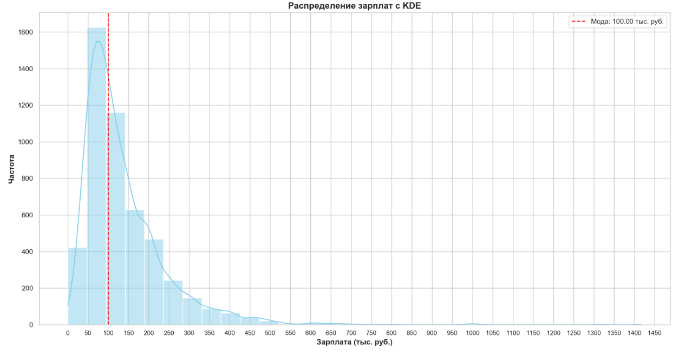
Построим гистограмму с кривой плотности (KDE), которая показывает распределение зарплат до обработки выбросов. График представлен на рисунке 8.
Рис. 8. График распределения зарплат до обработки выбросов
Распределение правосторонне асимметрично с длинным правым хвостом, свидетельствующим о наличии высоких зарплат. Мода находится примерно на уровне 100 000 рублей. Теперь рассмотрим гистограмму с KDE после удаления выбросов. График представлен на рисунке 9.
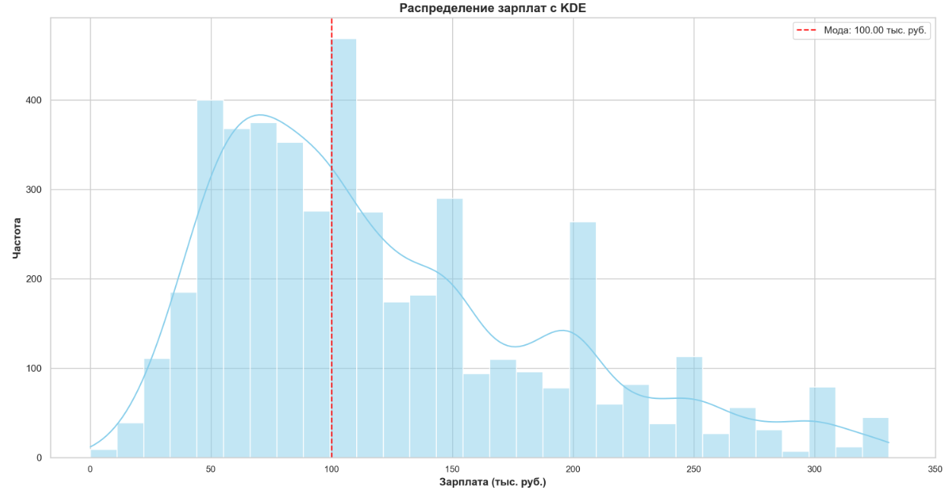
Рис. 9. График распределения зарплат после обработки выбросов
Распределение стало более симметричным и менее "растянутым". Длинного правого хвоста, характерного для выбросов, уже нет. Мода и медиана теперь будут более близкими друг к другу, а среднее значение будет более релевантным показателем.

- Проверки гипотез
  - Гипотеза: Заработная плата зависит от региона
Я проанализировал гипотезу о том, что заработная плата зависит от региона. Для этого я использовал два графика boxplot, чтобы сравнить распределение зарплат по различным регионам до и после удаления выбросов.
До обработки выбросов
# Преобразуем зарплату внутри DataFrame для региона 'Минск', если зарплата меньше 1000
analysis_df.loc[(analysis_df['area'] == 'Минск') & (analysis_df['salary_rub'] < 1000), 'salary_rub'] *= 1000
# Настроим стиль Seaborn
sns.set(style="whitegrid")

# Сформируем топ-10 регионов
top_10_area = analysis_df[analysis_df['area'].isin(['Москва', 'Санкт-Петербург', 'Екатеринбург', 'Казань', 'Алматы',
'Ростов-на-Дону', 'Новосибирск', 'Минск', 'Краснодар', 'Астана'])]

# Используем .loc для изменения значения в столбце
top_10_area.loc[:, 'salary_rub'] = top_10_area['salary_rub'] / 1000 # Преобразуем зарплату в тысячи

# Построение графика
plt.figure(figsize=(12, 6)) # Увеличим размер фигуры
sns.boxplot(data=top_10_area, y='area', x='salary_rub', palette='coolwarm') # Добавим палитру цвета для улучшения визуализации

# Настроим подписки осей и заголовок
plt.ylabel('Регион', fontsize=12, weight='bold')
plt.xlabel('Зарплата (тыс. руб.)', fontsize=12, weight='bold')
plt.title('Заработная плата по регионам', fontsize=14, weight='bold')

plt.tight_layout()
plt.show()
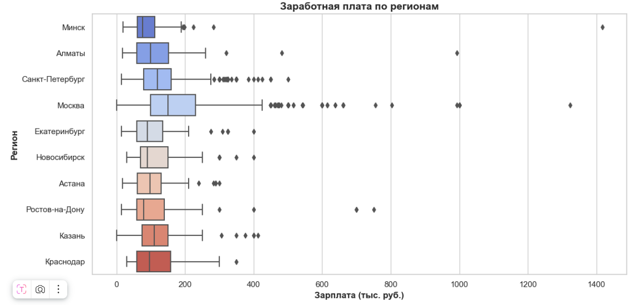
На рисунке 10 показано распределение зарплат по регионам с учетом выбросов.
Рис. 10. Распределение зарплат по регионам с учетом выбросов

Данный график демонстрирует, что Москва имеет наибольший разброс зарплат с наличием высоких выбросов. Санкт-Петербург также показывает значительное количество выбросов. Остальные регионы имеют меньший разброс зарплат, и выбросы встречаются реже. Медиана зарплаты, как правило, ниже, чем у Москвы и Санкт-Петербурга. Наличие выбросов указывает на то, что в некоторых регионах есть позиции с очень высокими зарплатами, которые значительно отличаются от типичных значений. Это может быть связано с различными факторами, такими как специфика отрасли, наличие крупных компаний, конкуренция на рынке труда и т.д. Для более точного анализа необходимо обработать данные и удалить выбросы, чтобы получить более ясную картину распределения зарплат по регионам. В текущем виде выводы о средних зарплатах по регионам будут неточными из-за влияния выбросов.
После удаления выбросов
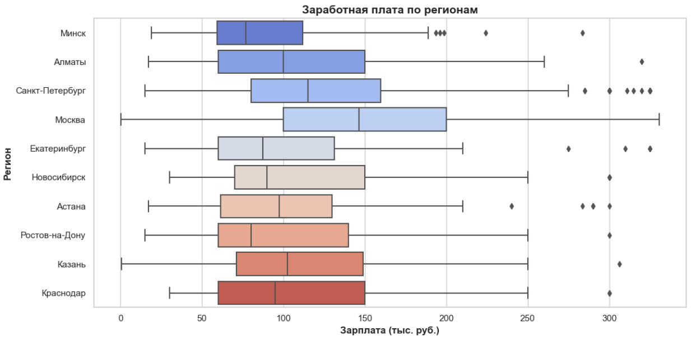
На рисунке 11 показано распределение зарплат по регионам после удаления выбросов.
Рис. 11. Распределение зарплат по регионам без учета выбросов
По сравнению с предыдущим графиком, разброс зарплат в каждом регионе уменьшился, и количество выбросов значительно сократилось. Москва по-прежнему показывает наиболее высокую медиану зарплаты, но разброс стал меньше.
Удаление выбросов позволило получить более точное и репрезентативное представление о типичных уровнях зарплат в разных регионах. Теперь можно с большей уверенностью сравнивать медианы и интерквартильные размахи зарплат в различных городах, не учитывая влияние аномально высоких значений. Москва, как и ожидалось, остается лидером по уровню зарплат, но различия между регионами стали более явными и менее искажёнными.
Итог
Гипотеза подтверждается: заработная плата действительно зависит от региона. Различные регионы демонстрируют разные медианы и разбросы зарплат, что свидетельствует о влиянии местных условий на уровень доходов.
  - Гипотеза: Чем больше опыта, тем выше заработная плата
Для проверки гипотезы о том, что чем больше опыта, тем выше заработная плата, я построил график зависимости средней зарплаты от опыта работы.
# График зависимости средней зарплаты от опыта работы
experience_salary = analysis_df.groupby('experience')['salary_rub'].mean().round().reset_index(name='mean_salary').sort_values(by='mean_salary')

# Настроим стиль Seaborn
sns.set(style="whitegrid")

# Построение графика
plt.figure(figsize=(10, 6), dpi=200) # Увеличим размер фигуры и разрешение
ax = sns.barplot(data=experience_salary, x='experience', y='mean_salary', palette='coolwarm') # Добавим пастельные оттенки для столбцов

# Добавление значений над столбцами
for p in ax.patches:
ax.annotate(f'{p.get_height():,.0f}',
(p.get_x() + p.get_width() / 2., p.get_height()),
ha='center', va='center',
fontsize=12, color='black',
xytext=(0, 5), textcoords='offset points')

# Форматирование оси Y
formatter = FuncFormatter(lambda x, pos: f'{int(x / 1000):,} тыс. руб.')
ax.yaxis.set_major_formatter(formatter)

# Подписи и заголовок
plt.xlabel('Опыт', fontsize=12, weight='bold')
plt.ylabel('Средняя зарплата, тыс руб', fontsize=12, weight='bold')
plt.title('Средняя зарплата в разрезе опыта', fontsize=14, weight='bold')

plt.tight_layout()
plt.show()
График зависимости средней зарплаты от опыта работы представлен на рисунке 12.
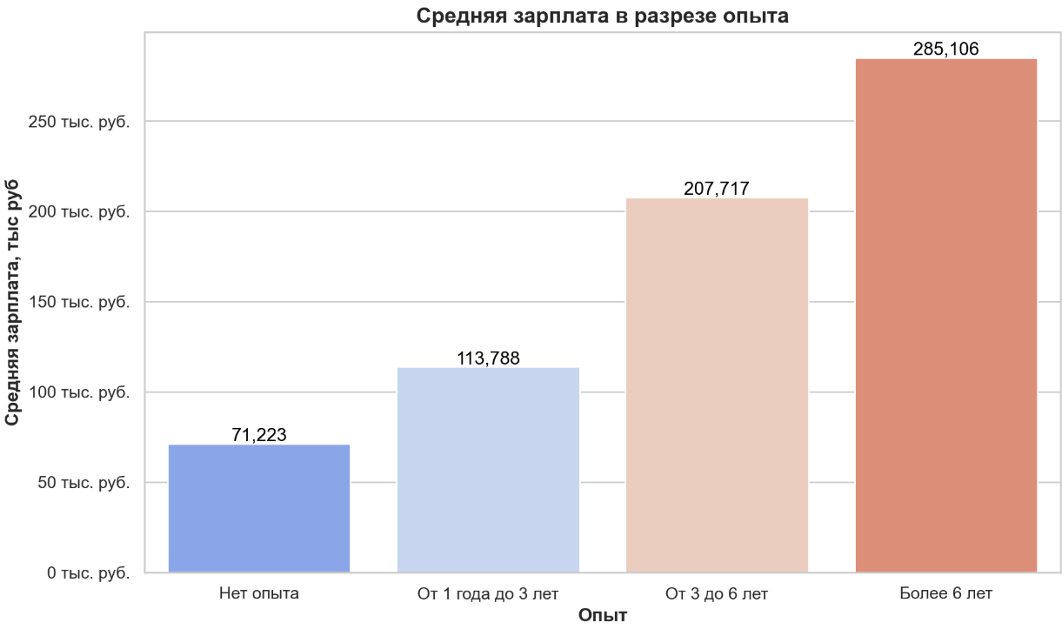
Рис. 12. График зависимости средней зарплаты от опыта работы
Описание столбчатой диаграммы показывает, что наблюдается явная положительная корреляция: с увеличением опыта зарплата растет. Рассмотрим количественные изменения:
• Отсутствие опыта: 71,223 руб.
• От 1 до 3 лет: 113,788 руб. Увеличение на 60% по сравнению с отсутствием опыта.
• От 3 до 6 лет: 207,717 руб. Увеличение на 83% по сравнению с опытом от 1 до 3 лет, и на 192% по сравнению с отсутствием опыта.
• Более 6 лет: 285,106 руб. Увеличение на 37% по сравнению с опытом от 3 до 6 лет, на 100% по сравнению с опытом от 1 до 3 лет, и на 300% по сравнению с отсутствием опыта.
Итог
Гипотеза о том, что чем больше опыта, тем выше заработная плата, полностью подтверждается. График демонстрирует существенное и последовательное увеличение средней заработной платы с ростом опыта работы. Прирост зарплаты значителен на каждом этапе накопления опыта.

  - Гипотеза: Полная занятость дает более высокую зарплату по сравнению со стажировками
Для проверки гипотезы о том, что полная занятость обеспечивает более высокую зарплату по сравнению со стажировками, я построил график зависимости средней зарплаты от типа занятости.
# График средней зарплаты в разрезе занятости
employment_salary =analysis_df.groupby('employment')['salary_rub'].mean().round().reset_index(name='mean_salary').sort_values(by='mean_salary')

# Настроим стиль Seaborn
sns.set(style="whitegrid")

# Построение графика
plt.figure(figsize=(10, 6), dpi=200) # Увеличим размер фигуры и разрешение
ax = sns.barplot(data=employment_salary, x='employment', y='mean_salary', palette='coolwarm') # Используем палитру 'coolwarm' для столбцов

# Добавление значений над столбцами
for p in ax.patches:
ax.annotate(f'{p.get_height():,.0f}',
(p.get_x() + p.get_width() / 2., p.get_height()),
ha='center', va='center',
fontsize=12, color='black',
xytext=(0, 5), textcoords='offset points')

# Форматирование оси Y
formatter = FuncFormatter(lambda x, pos: f'{int(x / 1000):,} тыс. руб.')
ax.yaxis.set_major_formatter(formatter)

# Подписи и заголовок
plt.xlabel('Занятость', fontsize=12, weight='bold')
plt.ylabel('Средняя зарплата, тыс руб', fontsize=12, weight='bold')
plt.title('Средняя зарплата в разрезе занятости', fontsize=14, weight='bold')

plt.tight_layout()
plt.show()
График зависимости средней зарплаты от типа занятости представлен на рисунке 13.
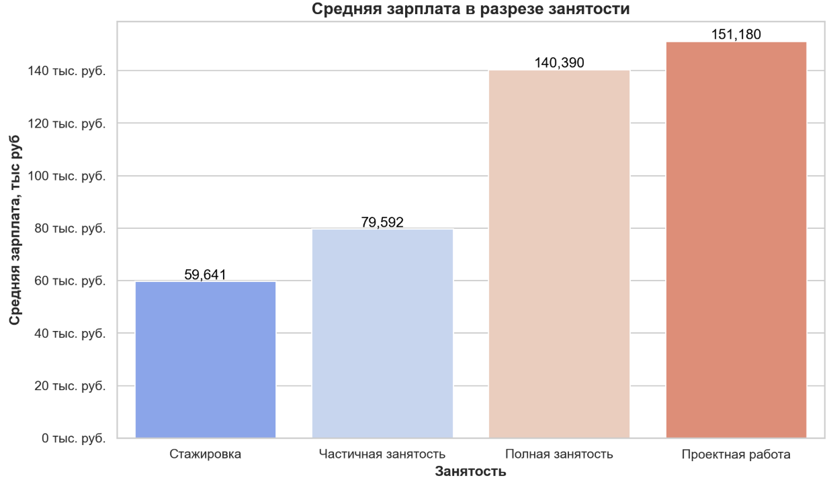
Рис. 13. График зависимости средней зарплаты от типа занятости
Описание столбчатой диаграммы показывает, что средняя зарплата варьируется в зависимости от типа занятости:
• Стажировка: 59,641 руб.
• Частичная занятость: 79,592 руб. Увеличение на 33.4% по сравнению со стажировкой.
• Полная занятость: 140,390 руб. Увеличение на 135.3% по сравнению со стажировкой.
• Проектная работа: 151,180 руб. Увеличение на 153.4% по сравнению со стажировкой.
• Полная занятость по сравнению с частичной занятостью: Увеличение на 76.3%.
• Проектная работа по сравнению с частичной занятостью: Увеличение на 89.9%.
Итог
Гипотеза подтверждается. Средняя зарплата при полной занятости (140,390 руб.) значительно выше, чем при стажировке (59,641 руб.). Разница составляет более чем 135%. Более того, проектная работа также демонстрирует более высокую среднюю зарплату, чем стажировка. Это ожидаемо, поскольку полная занятость и проектная работа, как правило, предполагают большую ответственность и более высокий уровень квалификации по сравнению со стажировкой.

Вывод
В ходе производственной практики проведенный мной анализ данных hh.ru за ноябрь-декабрь 2024 года выявил следующие ключевые тенденции IT-рынка:
- Географическое распределение:
Москва доминирует с 36.73% вакансий
Санкт-Петербург занимает второе место (11.89%)
Другие города значительно уступают (2.77-1.54%)
- Формат работы:
Полный день - 64.34%
Удаленная работа - 30.1%
Иные форматы - менее 3%
- Требования к опыту:
1-3 года - 49.03%
3-6 лет - 28.16%
Без опыта - 19.56%
6+ лет - 3.26%
- Занятость:
Полная - 94.9%
Частичная - 2.83%
Стажировки - 1.56%
Проектная работа – 0.71%
- Профессиональный спрос:
Программисты, разработчики - 35.5%
Системные администраторы - 26.92%
Тестировщики - 13.15%
Анализ зарплатного распределения подтвердил необходимость удаления выбросов, что сделало данные более репрезентативными (основной диапазон 0-200 тыс. руб.).
Проверенные гипотезы:
- Подтверждена зависимость зарплат от региона (Москва лидирует)
- Установлен прямой рост зарплат с опытом (в среднем 71 тыс. для начинающих и около 285 тыс. для самых опытных). Прирост зарплаты значителен на каждом этапе накопления опыта.
- Полная занятость обеспечивает зарплаты в 2.35 раза выше стажировок (140,390 руб. против 59,641 руб.)
Полученные результаты представляют ценность для HR-специалистов при формировании конкурентных предложений и для соискателей при оценке рыночных условий. Исследование подтвердило устойчивые тенденции IT-рынка: концентрацию вакансий в столицах, преобладание полной занятости и четкую зависимость доходов от опыта и локации.
Используемый JSON-файл и составленный Jupyter Notebook со всем решением и со всеми графиками я предоставил в своем репозитории на GitHub: https://github.com/PiguzovSA/practical_work_Piguzov

